# Как сохранить надолго свежесрезанную зелень? Подсказываем способы

Хорошо, когда зелень есть дома — открыл холодильник и достал. Но не все травы готовы безропотно ждать своего звездного часа: так и норовят сгнить или завянуть. Расскажем, как без потерь хранить зелень в холодильнике.

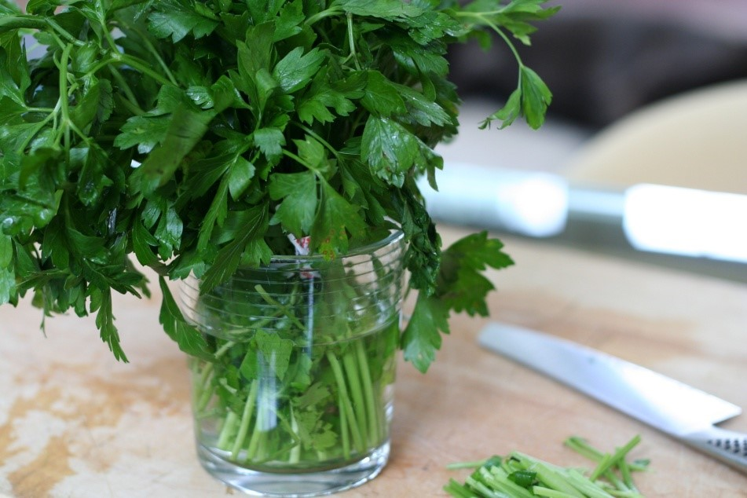

Самыми капризными считаются щавель, мята, кинза, зеленый лук, салат и шпинат. Брошенные на произвол судьбы укроп с петрушкой через пару дней тоже вряд ли обрадуют своим внешним видом. Виной тому прямые солнечные лучи, кислород и влага. Они благотворно влияют на растительность, пока та сидит на грядке. Но уже срезанные веточки от кислорода скручиваются и темнеют, от солнца желтеют, а избыточная влага приводит к загниванию.

Есть несколько способов, которые не только сохранят травы в свежем виде, но и реанимируют их в случае увядания. Итак, как дома хранить зелень свежей?

## Подготовка к хранению

Чтобы долго сохранить зелень свежей в холодильнике, ее нужно правильно подготовить:

**Перебрать.** Осмотрите пучок: для хранения непригодны пожелтевшие, испорченные и подгнившие стебли с листочками. Пожухлые тоже не удастся сберечь в пригодном состоянии — их лучше сразу пустить в готовку.

**Промыть.** Мыть лучше не под струей воды, а в емкости. Напор может повредить нежную структуру побегов. Поэтому залейте зелень, слегка перемешайте массу рукой и вылейте жидкость. Так нужно проделать несколько раз, меняя воду на чистую.

**Просушить.** Осторожно стряхните жидкость с веточек и разложите их в один слой на бумажном или вафельном полотенце (не на солнце!). Когда вода полностью стечет, замените полотенца на сухие и оставьте зелень просохнутьдо конца.

Если вы принесли домой ароматные кустики вместе с корнями, не срезайте их. Зелень с ними хранится дольше. Главное — постараться как можно быстрее убрать ее в холодильник.

Слегка увядшую травку, которую нужно сразу отправить в суп или салат, можно реанимировать: положите в миску с холодной водой на 10–15 минут, добавив туда несколько капель лимонного сока.

Второй вариант: поникшие стебли сперва обдайте горячей водой, а затем окуните в холодную воду.

## Способы долго сохранить зелень свежей в холодильнике

## *Букет в банке -* самый незатейливый способ — поставить веточки приправы в высокую банку с водой (как букет). Так довольно долго свежими удастся хранить в холодильнике укроп, петрушку и зеленый лук (примерно 15 дней). Чтобы уменьшить потерю влаги, на банку сверху надевают подобие шапочки — целлофановый пакет, в котором предварительно сделаны отверстия для вентиляции. Хотя бы через день желательно менять букетику воду, иначе стебли начнут подгнивать. Обратите внимание, что этот способ не подходит для хранения щавеля и всех разновидностей салата. Иначе спустя несколько дней вы получите похожую на кисель массу в банке с водой. Хранить зелень в холодильнике желательно при температуре не выше +4С°. Холодильные шкафы нового поколения снабжены специальными зонами для хранения зелени и овощей. Если такой нет, отправляйте все заготовки на нижнюю полку. Важно: следите, чтобы зелень (как и другие продукты) не касалась задней стенки холодильника — иначе все замерзнет.

### *Контейнер с водой -* промытую зелень выкладывают на дно емкости и заливают водой, чтобы она полностью покрывала веточки. Контейнер плотно закрывают крышкой и ставят в холодильник на несколько часов. За это время стебли успевают напитаться влагой. После этого их нужно вытащить, осторожно стряхнуть капли и вылить из контейнера воду. Затем заново разложить веточки (можно постелить салфетку) и снова убрать емкость в холод. Хранить зелень в холодильнике в таком виде удастся около недели.

### *Варианты с полиэтиленовым пакетом -* некоторые виды пряных трав немытыми хранятся дольше, если, конечно, их не нужно замораживать. Перед тем как убрать в холодильник, веточки перебирают, удаляя испорченные, и протирают влажной тряпочкой — так можно сохранить петрушку, укроп, щавель и зеленый лук. Зелень складывают в пакет, надувают его шаром и завязывают покрепче. В таком виде растения сохранятся не менее недели. Старайтесь сильно не сгибать перья зеленого лука. Если нарушить его структуру, он быстро завянет.

Во втором варианте с пакетом надувать ничего не нужно. Внутрь укладывают зелень вместе с разрезанным пополам репчатым луком (чистить его необязательно, можно лишь снять верхний грязный слой шелухи).  Примерно раз в два дня с луковицы нужно срезать подсохший слой. Лук содержит бактерицидные вещества, они препятствуют появлению гнили. Так удастся сохранить свежими в течение двух недель петрушку, укроп, лук и даже салат.

Процесс сохранения урожая можно и усовершенствовать с помощью вакууматора (вакуумного упаковщика). Помытую и высушенную зелень помещаете в специальный пакет, запускаете вакууматор, а он за считанные секунды откачивает воздух. Зелень, овощи и даже мясо будут храниться в разы дольше.

### *Вафельное полотенце -* способ можно отнести к экспресс-хранению. Он не требует каких-то особых усилий и подготовки, но и зелень будет храниться не так долго — не дольше недели. Что требуется: слегка сбрызните водой кухонное полотенце и заверните в него ветки рулетиком (мыть необязательно). Можно дополнительно упаковать сверток в целлофановый пакет с отверстиями для вентиляции. Периодически проверяйте скрученное полотенце, чтобы оно оставалось влажным. Слегка смоченное полотенце сохранит влагу в стеблях и листьях на некоторое время, но из-за доступа кислорода процесс порчи все равно начнется довольно быстро.

### *С солью -* хорошо промытую и просушенную зелень мелко нарубите. Если стебли грубые, тогда покрошите только листики. Посолите получившуюся массу из расчета 20 г соли (1 столовая ложка) на 100 г зелени. Переложите ее в стеклянную банку с плотно закрывающейся крышкой и уберите в холодильник. С заправкой можно варить супы, добавлять при приготовлении вторых блюд и соусов. Таким способом можно сохранить петрушку, укроп и нежную кинзу. Хранить заправку можно 3-4 недели. При нарезке старайтесь не давить сильно ножом на стебли, чтобы из них не вышел весь сок. Вместе с ним вы потеряете часть полезных веществ. На заметку: листья салата, завернутые в пищевую пленку, продержатся в холодильнике 5–7 дней. Укроп, мята и сельдерей особенно хорошо себя чувствуют закрученными в фольгу.

### *Заморозка -* замораживать ароматную травку можно несколькими способами:

* **в пакетах:** тщательно отобранную, промытую и высушенную зелень измельчите (или заморозьте целым пучком) и упакуйте в полиэтиленовый пакет или пленку. Из пакета нужно выпустить лишний воздух.

Заморозить и сохранить на полгода можно кинзу, петрушку, укроп, эстрагон, сельдерей, зеленый лук, шпинат, щавель. Нежную зелень (например, кинзу) лучше не трамбовать. Обратите внимание, что в одном пакете не сто́ит держать травы разных видов, чтобы не перемешивались ароматы. Кстати, о запахе: если вы храните в морозилке мясо или рыбу, их аромат запросто перейдет к зелени. Поэтому лучше использовать зип-пакеты. Для удобства на каждом можно подписать название.

* **в формочках для льда:** измельчите листочки, засыпьте массу в отсеки формы для льда (примерно на ⅔) и залейте сверху чистой водой или оливковым маслом. Масло лучше сохранит вкус и аромат зелени. Поставьте форму в морозильник. Когда кубики замерзнут, их можно пересыпать в контейнер для хранения, а формы вновь наполнить зеленью с жидкостью. Для готовки останется лишь достать из морозилки нужное количество кубиков. Не спешите выкидывать отрезанные стебли, их можно перевязать ниткой и тоже заморозить. Такой пучок удобно опустить в бульон, чтобы он дал аромат, а затем достать его и выбросить.

А еще можно приготовить полезное сливочное масло. Мелко нарежьте зелень, смешайте ее с подтаявшим маслом и взбейте эту массу в блендере. Затем разложите ее в формочку и отправьте в морозильник. После застывания у вас будет сливочное масло с необычным цветом и вкусом, а главное — с сохранившимися витаминами. Надеемся, наши советы помогут вам правильно хранить зелень в холодильнике.

Для получения более подробной информации предлагаем обратиться в информационно-консультационный центр филиала ФГБУ «Россельхозцентр» по Омской области, который находится по адресу: г. Омск, ул. Коммунальная 4/1 или позвонить в отдел по семеноводству, защита растений филиала по телефону 8 (3812) 66-29-44 (90-35-85). Здесь можно получить необходимую информацию и консультации по вопросам в области семеноводства, защиты растений, агрономии. В садовых пунктах можно приобрести минеральные и органические удобрения с микроэлементами, биологические препараты с защитно-стимулирующим действием, химические пестициды, садовый инвентарь и многое другое.